TechForum – это платформа для обсуждения технологий и инноваций, предоставляющая новости и обзоры. **Поисковая ссылка**: techforum.kpk45.ru.

**As is**

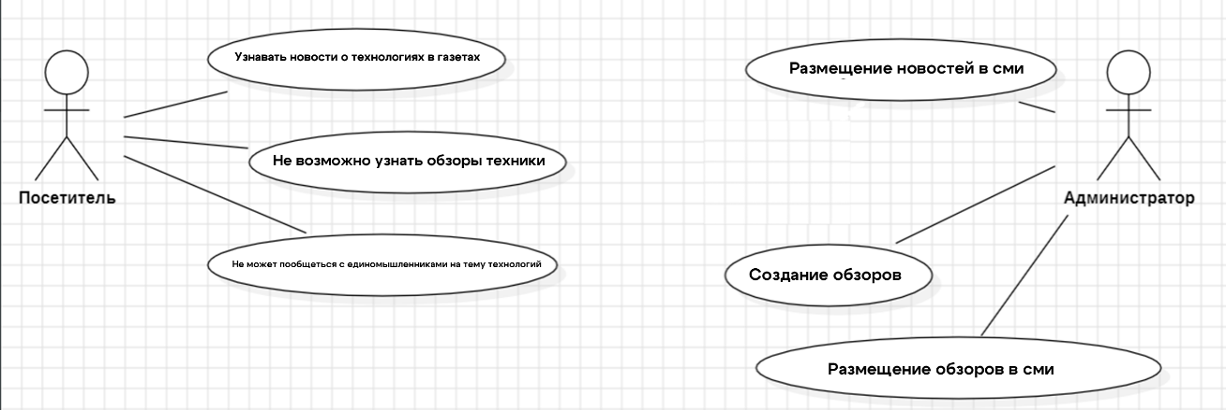

**To be**

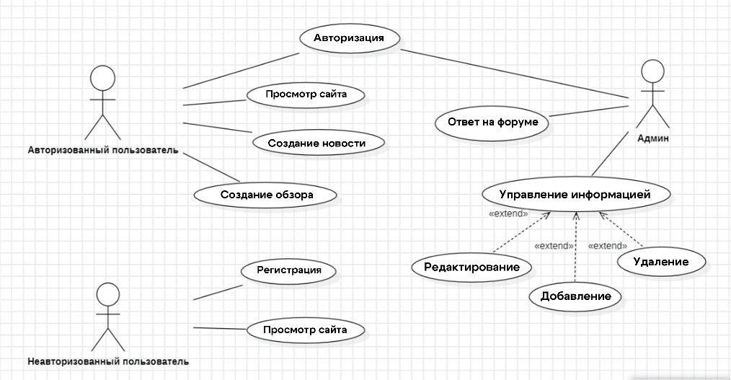

**Er-диаграмма**

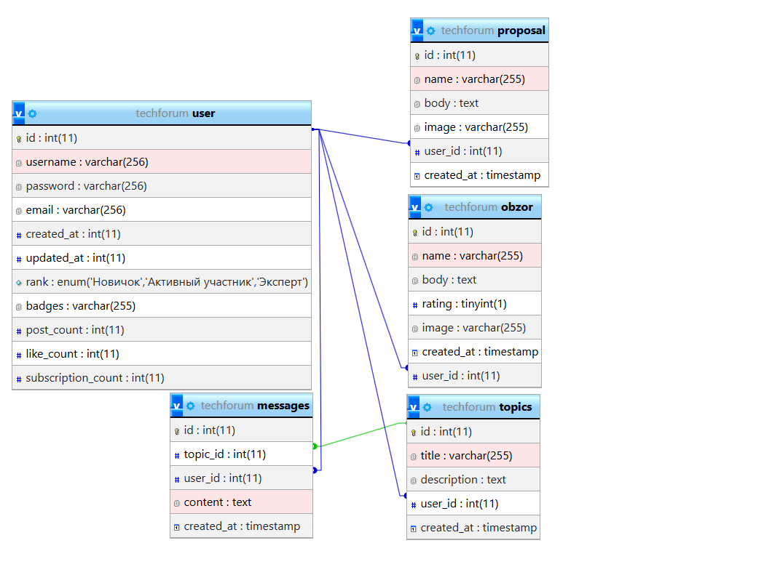

**Руководство пользователя**

Неавторизованный пользователь должен авторизоваться (Рисунок 1), после успешной аутентификации пользователь перенаправляется на главную страницу, где представлена общая информация.

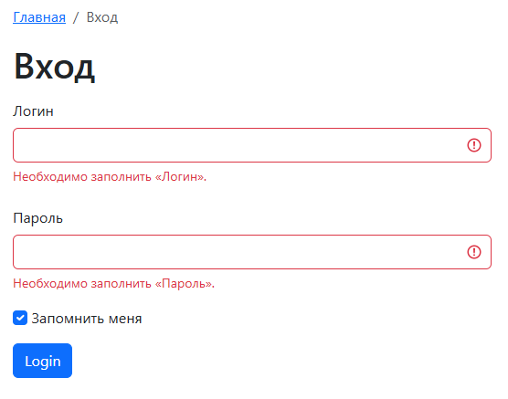

Рисунок 1. Форма авторизации  
На главной странице располагаются новости и обзоры пользователей. (Рисунок 2).

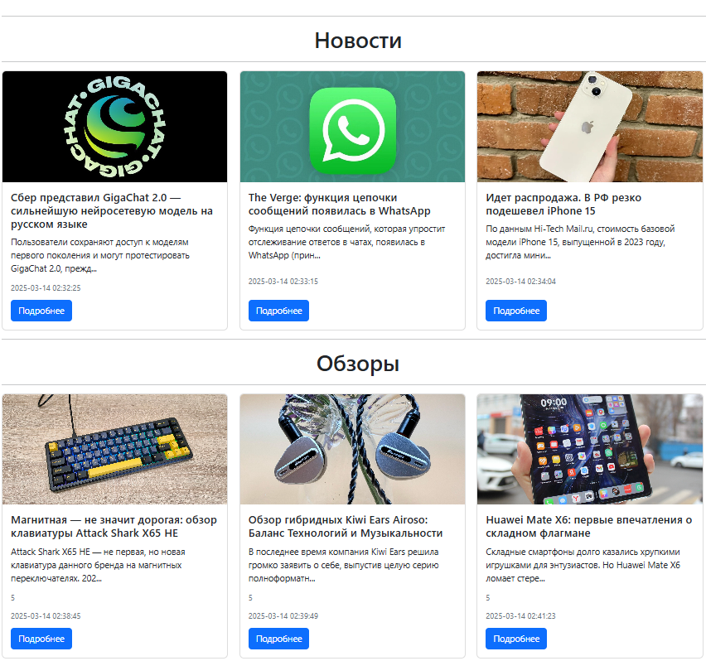

Рисунок 2. Главная страница

Страница создания новости. (Рисунок 3).

Изображение выглядит как текст, снимок экрана, Шрифт, число

Контент, сгенерированный ИИ, может содержать ошибки.

Рисунок 3. Создание новости

Изображение выглядит как текст, снимок экрана, Шрифт, число

Контент, сгенерированный ИИ, может содержать ошибки.Страница создания обзоров. (Рисунок 4).

Рисунок 4. Создание обзора

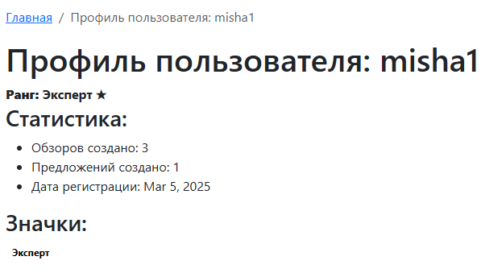Страница профиля с отображением ранга пользователя. (Рисунок 5).

Рисунок 5. Профиль

**SEO-оптимизация**

1) Мета-теги

<meta name="keywords" content="технологический форум, IT-новости, обзоры гаджетов, обсуждение технологий, инновации, программирование, искусственный интеллект, TechForum">

<meta name="description" content="TechForum - площадка для обсуждения технологий и инноваций. Новости, обзоры гаджетов и экспертные дискуссии в IT-сфере.">

2) Внутренняя перелинковка

<p><a class="btn btn-default" href="<?= Url::to(['/site/about']) ?>">Подробнее &raquo;</a></p>

4) Мобильная оптимизация

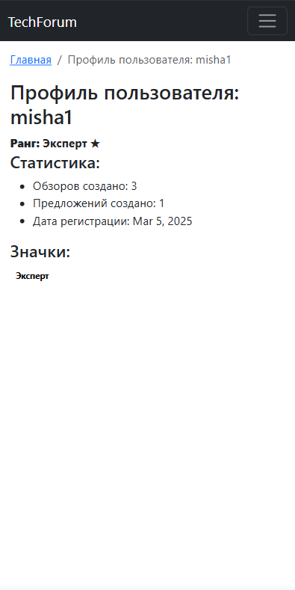Изображение выглядит как текст, снимок экрана, программное обеспечение, веб-страница

Контент, сгенерированный ИИ, может содержать ошибки.